МІНІСТЕРСТВО ОСВІТИ І НАУКИ УКРАЇНИ
ДЕРЖАВНИЙ ВИЩИЙ НАВЧАЛЬНИЙ ЗАКЛАД
«НАЦІОНАЛЬНИЙ ГІРНИЧИЙ УНІВЕРСИТЕТ»

ІНСТИТУТ ГУМАНІТАРНИХ ПРОБЛЕМ
ЦЕНТР СОЦІОЛОГІЧНОГО АУДИТУ

Пушкін В.Ю., Колісник Л.О., Мосьондз М.В.



РЕЗУЛЬТАТИ

СОЦІОЛОГІЧНОГО МОНІТОРИНГУ

«ОСВІТНІЙ ПРОЦЕС В НГУ ОЧИМА СТУДЕНТІВ»

Дніпропетровськ - 2014
ЗМІСТ

ВСТУП 4
1. Організація моніторингового дослідження 5
2. Мотивація вибору навчального закладу та майбутньої
спеціальності 6
3. Задоволеність вибором університету, факультету, спеціальності 10
4. Задоволеність якістю отримуваної освіти 14
5. Шляхи вдосконалення навчального процесу 21
6. Професійні орієнтації студентів 26
ВИСНОВКИ 29
РЕКОМЕНДАЦІЇ 31

ВСТУП

Освіта є однією зі сфер суспільства, від якої багато в чому залежить розвиток і потенціал суспільства і країни в цілому. Здобуття вищої освіти є не тільки певною віхою в житті кожної людини, а й одним з основних етапів соціалізації особистості, що сприяє формуванню її світогляду. Мотивація отримання вищої освіти займає одне з важливих місць в структурі особистості. Вивчення мотивації професійного вибору, системи ціннісних орієнтацій студентів, оцінки освітнього процесу служить інструментом підвищення ефективності професійної підготовки. До того ж швидкість і глибина змін, що відбуваються в Україні, спонукають вищі навчальні заклади до пошуку нових ідей побудови систем і структур управління, адекватних вимогам ринку праці та освітніх послуг.
Щорічний моніторинг думки споживачів освітніх послуг, їх потреб, запитів, інтересів, настроїв, мотивацій і зацікавленості у навчанні дозволяє вчасно виявляти та відстежувати проблеми в освітньому процесі, оперативно на них реагувати, корегувати організацію навчальної, виховної та профорієнтаційної діяльності університету.
Результати моніторингу «Освітній процес в НГУ очима студентів» будуть корисними при розробці управлінських рішень, як на рівні деканатів, так і університету в цілому. Науково-педагогічні працівники, користуючись даними моніторингу про мотивацію вступу до університету та навчання в ньому, зможуть покращити зворотній зв’язок зі студентами, цілеспрямовано вдосконалювати навчальні і робочі програми з дисциплін, оптимізувати свою навчально-виховну роботу. Оперативна інформація про реальні потреби, цінності, соціально-професійні орієнтації, мотивацію навчання студентів, про фактори, які на все це впливають, сприятиме покращенню самоменеджменту та зростанню конкурентоспроможності університету на ринку освітніх послуг.

1. ОРГАНІЗАЦІЯ МОНІТОРИНГОВОГО ДОСЛІДЖЕННЯ

З метою вивчення думки студентів щодо різних аспектів їхнього навчання в університеті вже другий рік поспіль за одним інструментарієм проводиться соціологічне дослідження «Освітній процес в НГУ очима студентів». Анкетне опитування здійснювалось протягом жовтня-листопада 2014 р. співробітниками Центру соціологічного аудиту Інституту гуманітарних проблем ДВНЗ «НГУ».
Головна мета соціологічного моніторингу «Освітній процес в НГУ очима студентів» полягає у фіксації та відстеженні за сукупністю показників ставлення студентів до навчального процесу в університеті, мотивації вибору ВНЗ, аналізі динаміки таких оцінок.
Завдання дослідження:
- виявити мотивації вибору ВНЗ, майбутньої спеціальності студентами НГУ;
- встановити рівень задоволеності студентів якістю отримуваної освіти;
- визначити ставлення студентів до різних складових навчального процесу;
- проаналізувати професійні наміри студентів.
Об’єкт дослідження – студенти денного відділення НГУ.
Предмет дослідження – громадська думка студентів щодо освітнього процесу в НГУ.
Основний метод збору емпіричної інформації – вибіркове репрезентативне опитування за допомогою роздаткового анонімного анкетування.
Тип вибірки – стратифікована за квотно-типовим принципом. Квоти розраховувались за ознаками факультету, курсу, статі та форми навчання (бюджетна, контрактна). Всього було опитано 482 студенти всіх факультетів (257 з першого та 225 з четвертого курсів), що склало 7 % всього контингенту студентів денної форми навчання в НГУ.
Для обробки отриманої емпіричної інформації, зібраної в процесі опитування, застосовувалась спеціалізована програма SPSS for Windows 17.0.
Дослідження проводиться у жовтні-листопаді кожного навчального року. Про результати щорічного дослідження науковий керівник моніторингу доповідає на засіданні ректорату. Дані опитування також регулярно стають предметом обговорення методичних комісій факультетів, аналізуються співробітниками навчально-методичного центру університету з метою розробки рекомендацій з підвищення якості навчально-виховного процесу та поліпшення профорієнтаційної роботи.
Результати дослідження стосовно кожного факультету можна отримати за окремим запитом.
2. МОТИВАЦІЯ ВИБОРУ НАВЧАЛЬНОГО ЗАКЛАДУ
ТА МАЙБУТНЬОЇ СПЕЦІАЛЬНОСТІ

Серед причин, що поліпшують чи погіршують підготовку спеціаліста вищої кваліфікації, велике значення має сформованість мотивації щодо навчання, яка, в свою чергу, залежить від об’єктивних і суб’єктивних чинників розвитку особистості, що формуються задовго до студентських років. Процес здійснення вибору професії вчорашніми школярами є досить складним і тривалим, але не завжди до кінця обдуманим і раціональним. Від характеру мотивації вибору навчального закладу та конкретної спеціальності залежить і навчальна поведінка вчорашніх абітурієнтів. Мотивація не може з часом не змінюватися. Відтак, якщо мотиваційні чинники суб’єкта навчального процесу не сприяють якості навчання, то слід допомогти йому їх сформувати. Тому університет має потребу у постійному моніторингу цих мотивів. Важливо з’ясувати, на які критерії та показники орієнтувалися абітурієнти (нинішні студенти) у процесі прийняття рішення про вступ до Національного гірничого університету, з яких джерел вони брали інформацію про навчальний заклад, хто чи що вплинули на прийняття рішення про вибір навчального закладу, наскільки цілеспрямованим та усвідомленим був вибір саме НГУ, того факультету, конкретного напряму підготовки фахівців.
Результати відповідей абітурієнтів, а нині студентів НГУ, щодо мотивів вибору університету для навчання представлені в Табл. 2.1.
За результатами досліджень два роки поспіль найбільш вагомими чинниками вибору НГУ, залишаються «престижність навчального закладу» та можливість отримати в НГУ «професію, яка мені подобається». Більшою мірою стали визначальними, у порівнянні з минулим роком, такі чинники: «кваліфіковані викладачі», «університет зручно розташований», «тут гарний контингент студентів», «в університеті доступна оплата навчання», «тут працюють родичі, друзі знайомі». В свою чергу, менш значущими, у порівнянні з минулим роком, для нинішніх першокурсників, виявились такі чинники вибору НГУ: «тут можна отримати високооплачувану професію», «в цей ВНЗ неважко вступити».
Як видно з Табл. 2.1., четвертокурсники 2014 року в більшій мірі надають значення тому, що в університеті легко вчитися, і в той же час відрізняються від інших тим, що низько оцінюють шанси легко знайти роботу по закінченню навчання в університеті. Також нинішні четвертокурсники більш скептичні в оцінках якості освіти в університеті як чинника його обрання. Й точно так же скептично ставляться до високого технічного оснащення університету. Чинник наявності військової кафедри виявився для них маловпливовим при виборі університету.
Крім того, студентами називались у відкритому питанні такі причини вибору НГУ для навчання: в цьому університеті навчались родичі, приємні та добродушні викладачі.

Мотиви вибору університету | 1 курс |  | 4 курс |  | 1 курс |  | 4 курс
Мотиви вибору університету | Ранг | % | Ранг | % | % | Ранг | % | Ранг
 | 2013 |  |  |  | 2014
Тут можна отримати професію, яка мені подобається | 2 | 61,1 | 2 | 61,1 | 54,0 | 2 | 51,3 |  | 2
Тут цікаво навчатись | 4 | 41,3 | 4 | 41,3 | 35,2 | 5 | 34,4 |  | 4
Після закінчення ВНЗ можна продовжити навчання (в аспірантурі, за кордоном, тощо) | 7 | 28,0 | 7 | 28,0 | 21,0 | 8 | 16,9 |  | 10
Висока репутація, престиж ВНЗ | 1 | 63,6 | 1 | 63,6 | 61,9 | 1 | 58,4 |  | 1
Кваліфіковані викладачі | 5 | 40,7 | 5 | 40,7 | 39,2 | 4 | 41,6 |  | 3
В цей ВНЗ неважко вступити | 12 | 9,9 | 12 | 9,9 | 7,4 | 15 | 14,3 |  | 11
В цьому ВНЗ неважко навчатись | 16 | 6,9 | 16 | 6,9 | 4,0 | 17 | 21,4 |  | 7/8
ВНЗ зручно розташований (зручно добиратись, близько біля мого житла, тощо) | 8 | 21,7 | 8 | 21,7 | 26,1 | 6 | 26,6 |  | 5
Тут можна отримати високооплачувану професію | 6 | 32,7 | 6 | 32,7 | 19,9 | 9 | 21,4 |  | 7/8
Після закінчення цього ВНЗ легко знайти роботу | 11 | 16,7 | 11 | 16,7 | 13,6 | 11 | 11,7 |  | 13
Тут висока якість освіти | 3 | 46,9 | 3 | 46,9 | 40,3 | 3 | 23,4 |  | 6
В ньому доступна оплата навчання | 14 | 7,3 | 14 | 7,3 | 9,7 | 12 | 5,2 |  | 14
Тут гарний контингент студентів | 10 | 17,2 | 10 | 17,2 | 25,0 | 7 | 19,5 |  | 9
Тут високе технічне оснащення | 13 | 8,8 | 13 | 8,8 | 9,7 | 13 | 4,5 |  | 15
В цьому ВНЗ працюють родичі, друзі, знайомі | 17 | 2,1 | 17 | 2,1 | 8,5 | 14 | 3,9 |  | 16
У школі, яку закінчив (-а), був договір про співробітництво з цим ВНЗ | 15 | 2,4 | 15 | 2,4 | 5,7 | 16 | 3,2 |  | 17
Тут є військова кафедра | 9 | 18,0 | 9 | 18,0 | 14,8 | 10 | 12,3 |  | 12

Аналіз впливу форми навчання (держбюджет та контракт) на вибір університету надав змогу виявити, що для студентів, які навчаються за держбюджетною формою, залишаються, як і в минулому році, більш важливими наступні чинники: «кваліфіковані викладачі», «в цей ВНЗ легко вступити», «високе технічне оснащення ВНЗ». «Висока репутація та престиж ВНЗ» в цьому році виявилася більш визначальною для «контрактників», аніж для «бюджетників» (Табл. 2.2).
Крім того, для студентів, що навчаються за контрактом, більш важливими, визначальними залишились такі чинники вибору університету: «тут можна отримати професію, яка мені подобається», «тут цікаво навчатись», «в цьому університеті легко вчитись», «зручне розташування університету», «гарний контингент студентів», «доступна оплата навчання» (Табл. 2.2.).

Таблиця 2.2. Розподіл відповідей студентів бюджетної
та контрактної форм навчання щодо мотивів вибору НГУ
(у % за кожною групою, кожен респондент міг відзначити кілька варіантів відповіді)
Мотиви вибору університету | Бюджет | Контракт | Бюджет | Контракт
Мотиви вибору університету | 2013 |  | 2014
1. Тут можна отримати професію, яка мені подобається | 50,5 | 60,3 | 51,2 | 56,1
2.Тут цікаво навчатись | 32,8 | 34,9 | 33,5 | 38,3
3.Після закінчення ВНЗ можна продовжити навчання (в аспірантурі, за кордоном, тощо) | 22,2 | 20,1 | 19,1 | 19,6
4.Висока репутація, престиж ВНЗ | 59,3 | 44,1 | 56,3 | 66,4
5.Кваліфіковані викладачі | 30,6 | 14,9 | 41,0 | 39,3
6.В цей ВНЗ неважко вступити | 17,0 | 11,9 | 12,1 | 7,5
7.В цьому ВНЗ неважко навчатись | 13,3 | 18,2 | 11,2 | 14,0
8.ВНЗ зручно розташований (зручно добиратись, близько біля мого житла, тощо) | 19,7 | 23,6 | 22,8 | 30,8
9.Тут можна отримати високооплачувану професію | 23,7 | 21,5 | 21,4 | 17,8
10.Після закінчення цього ВНЗ легко знайти роботу | 12,8 | 11,9 | 12,1 | 13,1
11.Тут висока якість освіти | 32,8 | 35,3 | 31,6 | 31,8
12.В цьому ВНЗ доступна оплата навчання | 3,3 | 12,5 | 4,7 | 12,1
13.Тут гарний контингент студентів | 15,7 | 18,7 | 18,6 | 29,0
14.Тут високе технічне оснащення | 9,8 | 2,4 | 7,4 | 4,7
15.В цьому ВНЗ працюють родичі, друзі, знайомі | 2,9 | 4,1 | 7,0 | 3,7
16.У школі, яку закінчив (-а), був договір про співробітництво з цим навчальним закладом | 3,7 | 4,3 | 3,7 | 4,7
17.Тут є військова кафедра | 17,0 | 15,9 | 13,5 | 12,1

У ході опитування з’ясовувалися не тільки мотиви вступу до університету, а й мотиви вибору майбутньої спеціальності. Кожен третій студент у виборі своєї майбутньої професії керувався тим, що вона надасть можливість хорошого заробітку. Також для кожного третього визначальним стала престижність професії у суспільстві. Меншої значущості набув мотив «хороші шанси знайти роботу після закінчення університету». Більше чверті студентів відзначили, що свій вибір зробили випадково. Тільки кожен двадцятий студент відзначив, що на вибір спеціальності вплинули профорієнтаційні заходи в школі, коледжі (Табл. 2.3.). Причому відсоток студентів, які відзначили вплив саме профорієнтаційних заходів за рік майже не збільшився і залишився в межах статистичної похибки.

Таблиця 2.3. Розподіл відповідей респондентів на питання:
«Що вплинуло на вибір Вашої майбутньої спеціальності?»

Чинники | 1 курс | 4 курс | По масиву | 1 курс | 4 курс | По масиву
 | 2013 р. |  |  | 2014 р.
Вибір відбувся випадково | 24,3 | 32,2 | 28,2 | 30 | 25,5 | 27,3
Традиції сім’ї | 9,2 | 15,9 | 14,6 | 12,5 | 14,9 | 13,9
Поради вчителів | 3,7 | 4,1 | 3,8 | 5,7 | 6,5 | 5,7
Захоплення з дитинства | 20,9 | 15,7 | 18,3 | 18,8 | 17,5 | 18,1
Поради друзів, знайомих | 22,9 | 14,8 | 17,8 | 14,2 | 20,1 | 16,9
Засоби масової інформації | 14,4 | 7,4 | 10,9 | 10,2 | 8,4 | 9,4
Профорієнтаційні заходи в школі, коледжі | 6,2 | 5,0 | 5,6 | 5,1 | 5,8 | 5,4
Престижність професії у суспільстві | 42,7 | 27,4 | 35,1 | 32,4 | 28,6 | 30,5
Представники даної професії мають хороший заробіток | 44,1 | 25,4 | 34,7 | 31,2 | 24,0 | 27,8
Мене приваблює в спеціальності можливість ініціативи, творчості | 18,4 | 10,9 | 14,7 | 15,9 | 8,4 | 12,4
Хороші шанси знайти роботу після закінчення ВНЗ | 40,6 | 18,9 | 29,8 | 26,1 | 23,4 | 24,8
Невисокий прохідний бал, малий конкурс | 5,1 | 9,4 | 7,3 | 6,2 | 9,1 | 7,6
Інша відповідь | 2,7 | 3,2 | 2,9 | 4,0 | 4,5 | 4,2
Важко відповісти | 2,1 | 3,2 | 2,7 | 1,1 | 1,9 | 1,5

Хоча загальна тенденція та ієрархія чинників, що впливають на вибір спеціальності, зберігаються протягом двох років, в які проводилось дослідження, підтримка їх в деякій мірі знижується. Так, в поточному році менш актуальними, у порівнянні з минулим роком, стали такі чинники вибору спеціальності: «престижність професії у суспільстві», «представники даної професії мають хороший заробіток», «хороші шанси найти роботу після закінчення ВНЗ».
Якщо ж звернути увагу окремо на студентів першого курсу, то виявляється, що в минулому році серед першокурсників було значно менше тих, хто зробив вибір спеціальності випадково, у порівнянні з четвертокурсниками. Цього року – навпаки, першокурсники відрізняються більшою невизначеністю. Також для сьогоднішніх першокурсників більш важливим чинником є «традиції сім’ї».
Менш важливими для першокурсників поточного року є, у порівнянні з минулорічними першокурсниками, такі чинники вибору спеціальності: «поради друзів та знайомих», «засоби масової інформації», «престижність професії у суспільстві», «хороший заробіток представників даної професії», «хороші шанси знайти роботу».
Четвертокурсники значно оптимістичніше, у порівнянні з першокурсниками, бачать власну можливість отримати високооплачувану та престижну професію після отримання даної спеціальності.
Таким чином, можна відзначити відносно свідоме ставлення більшості опитаних студентів до обрання спеціальності. Зараз більшість абітурієнтів при виборі університету і спеціальності орієнтуються на результат навчання – затребуваність фахівців певної галузі знань у суспільстві, можливість успішного працевлаштування після закінчення університету – «престижність університету і професії на ринку праці». Серед чинників, що обумовлюють вибір професії, найменш впливовими залишаються – «профорієнтаційні заходи в школі, коледжі»,«поради вчителів».

3. ЗАДОВОЛЕНІСТЬ ВИБОРОМ УНІВЕРСИТЕТУ, ФАКУЛЬТЕТУ, СПЕЦІАЛЬНОСТІ

Від вдалого вибору вищого навчального закладу залежить майбутнє випускників. Кожен студент розуміє, що освіта є в наш час невід’ємною складовою всього його життя. Тому попит на освітні послуги є досить великим. Конкурентні переваги забезпечують собі ті ВНЗ, які надають якісні освітні послуги, володіють високим інтелектуальних потенціалом, що дозволяє створювати професійні компетенції.
Аналіз ступеню задоволеності студентами вибору університету дає уявлення про те, чи виправдалися очікування абітурієнтів щодо свого вступу. На питання: «Якби Вам знову довелося вирішувати питання про вибір навчального закладу, факультету, спеціальності, чи обрали би Ви їх знову?», нами було отримано відповіді, представлені на Рис. 3.1.
Рисунок 3.1. Розподіл відповідей студентів четвертого та першого курсів на питання: «Якби Вам знову довелося вирішувати питання про вибір навчального закладу, чи обрали б Ви його знову?» (у %, 2013 р.)

Відповіді респондентів свідчать про те, що загальна тенденція цього року зберігається і що більшість студентів не пошкодували про свій вибір. Майже половина студентів відзначила, що однозначно при гіпотетичному повторі знову б обрали НГУ. Якщо ж до них додати ще й тих, хто скоріше за все повторив би свій вибір, то отримуємо показники вище 80 %. Але 6% нинішніх студентів обрали б інший університет (Рис. 3.2).
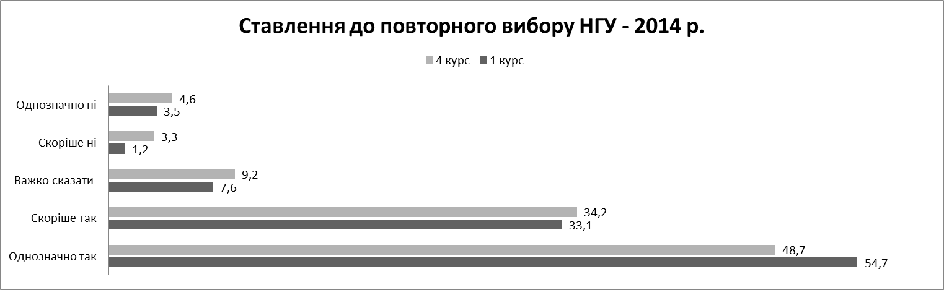
Рисунок 3.2. Розподіл відповідей студентів четвертого та першого курсів на питання: «Якби Вам знову довелося вирішувати питання про вибір навчального закладу, чи обрали б Ви його знову?» (у %, 2014 р.)

Статистично значимої різниці в думці студентів, що навчаються за держбюджетною формою, та тих, хто навчається за контрактною формою, щодо гіпотетичного повторного вибору університету, як видно з Табл. 3.1., не спостерігається. Трохи більше серед контрактників, опитаних цього року, таких, що не змогли визначитися у даному питанні.

Таблиця 3.1. Розподіл відповідей на питання: «Якби Вам знову довелося вирішувати питання про вибір навчального закладу, чи обрали би Ви його знову?»
в залежності від форми навчання (у % за кожною групою)
 | Форма навчання | Однознач-но так | Скоріше так | Важко сказати | Скоріше ні | Однозна-чно ні | Всьо-го
2013 | Держбюджет | 50,3 | 33,5 | 11,6 | 4,1 | 0,5 | 100
2013 | Контракт | 52,6 | 31,9 | 12,5 | 3,0 | 0,0 | 100
2014 | Держбюджет | 50,0 | 35,2 | 6,7 | 2,9 | 5,2 | 100
2014 | Контракт | 53,8 | 33,0 | 10,4 | 0,9 | 1,9 | 100

Відповіді студентів щодо гіпотетичного повторного вибору факультету за масивом опитаних майже не відрізняється від тих, що стосувались вибору університету. Але якщо порівняти відповіді студентів першого та четвертого курсів, то помітно значну різницю – серед старшокурсників менший, ніж серед першокурсників, відсоток тих, хто в гіпотетичній ситуації знову обрав би той же факультет і, відповідно, більше тих, хто жалкує про вибір факультету (Рис. 3.3.).

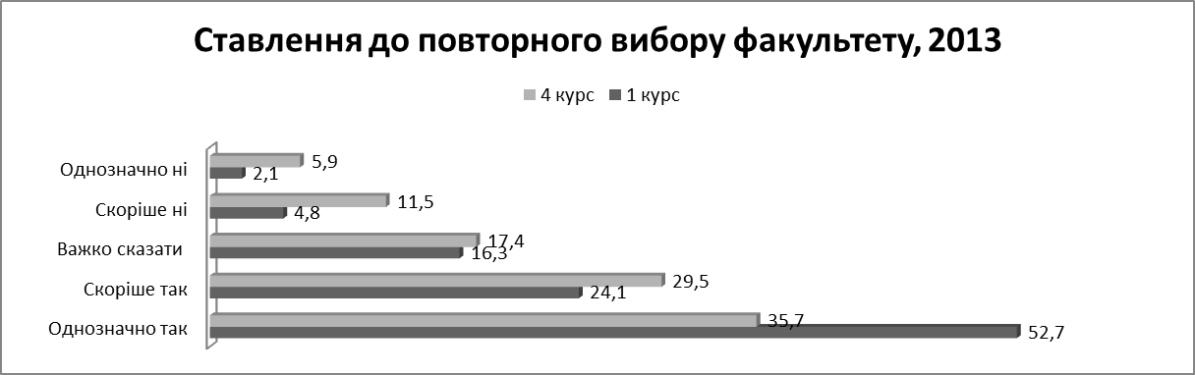
Рисунок 3.3. Розподіл відповідей студентів четвертого та першого курів на питання: «Якби Вам знову довелося вирішувати питання про вибір факультету, чи обрали б Ви його знову?» (у %, 2013 р.)

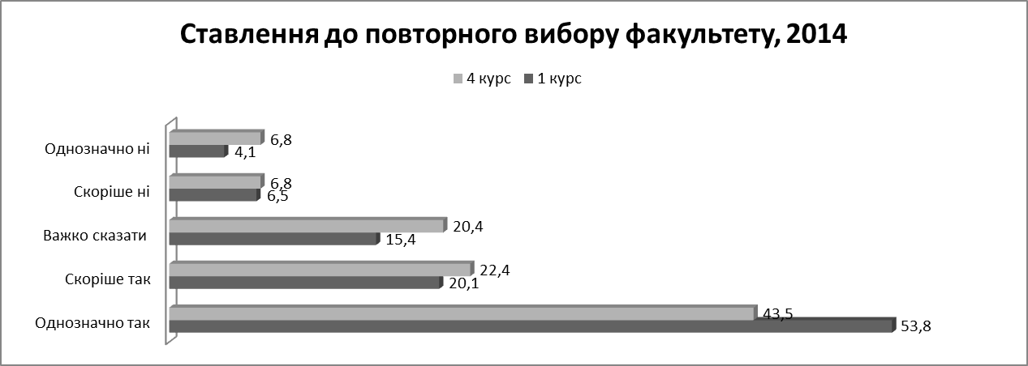
Рисунок 3.4. Розподіл відповідей студентів четвертого та першого курів на питання: «Якби Вам знову довелося вирішувати питання про вибір факультету, чи обрали б Ви його знову?» (у %, 2014 р.)

Як видно з наведених вище рисунків загальна тенденція минулого року зберігається й у поточному, але все ж нинішні четвертокурсники більш оптимістично оцінюють вибір факультету у порівнянні з четвертокурсниками минулого року.
Подібні відмінності існують і стосовно відповідей на гіпотетичне питання щодо повторного вибору спеціальності. Серед старшокурсників менший, ніж серед першокурсників, відсоток тих, хто в гіпотетичній ситуації знову обрав би ту ж спеціальність і, відповідно, більше тих, хто жалкує про вибір своєї спеціальності (Рис. 3.6).
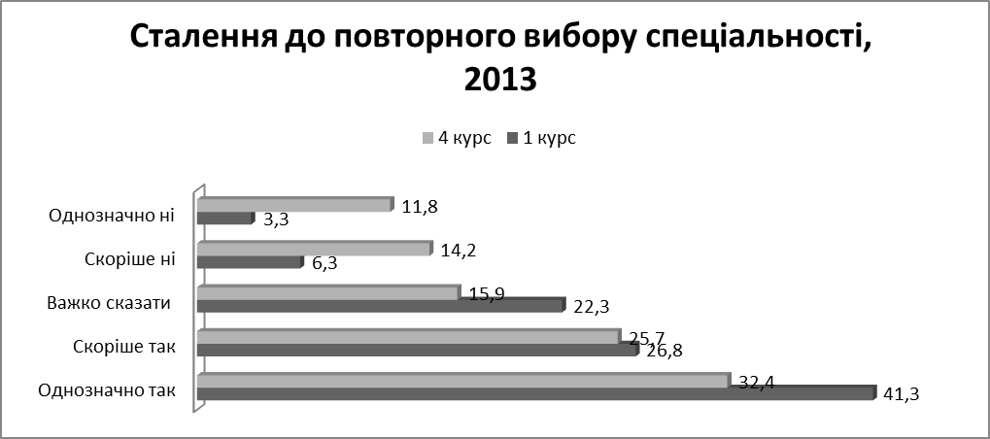
Рисунок 3.5. Розподіл відповідей студентів на питання: «Якби Вам знову довелося вирішувати питання про вибір спеціальності, чи обрали б Ви її знову?» (у %, 2013 р.)

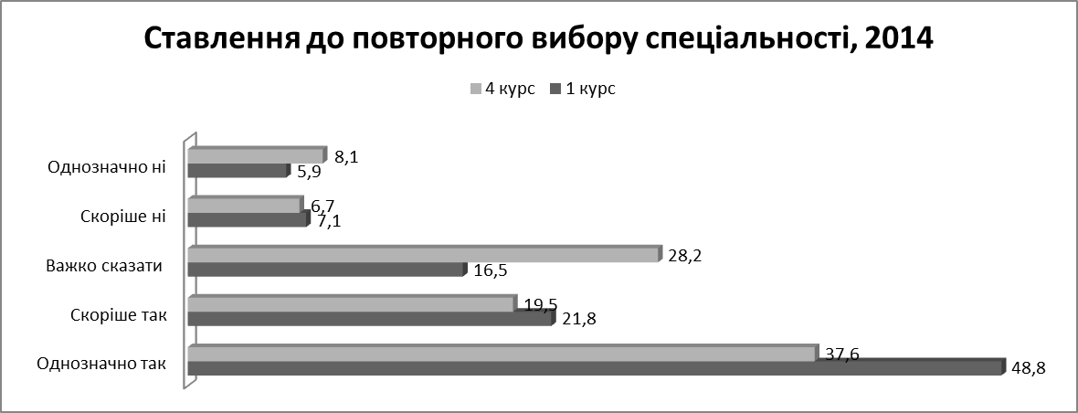
Рисунок 3.6. Розподіл відповідей студентів на питання: «Якби Вам знову довелося вирішувати питання про вибір спеціальності, чи обрали б Ви її знову?» (у %, 2014 р.)

В цілому можна говорити про меншу розчарованість у спеціальності серед сьогоднішніх четвертокурсників, у порівнянні з минулорічними. Взагалі різниця у підтримці повторного вибору університету, факультету та спеціальності між першим та четвертим курсом знижується з курсом навчання і складає біля десяти відсотків.
Суттєвої різниці в цьому році у повторному виборі університету, факультету та інституту між студентами «бюджетниками» та «контрактниками» немає (Табл. 3.2).

Таблиця 3.2. Розподіл відповідей на питання: «Якби Вам знову довелося вирішувати питання про вибір спеціальності, чи обрали б Ви її знову?» в залежності від форми навчання
(у % за кожною групою)
 | Форма навчання | Однознач-но так | Скоріше так | Важко сказати | Скоріше ні | Однозна-чно ні | Всьо-го
2013 | Держбюджет | 30,5 | 33,0 | 23,8 | 8,6 | 4,1 | 100
2013 | Контракт | 57,0 | 17,8 | 20,0 | 3,0 | 2,2 | 100
2014 | Держбюджет | 42,5 | 21,3 | 21,3 | 7,7 | 7,2 | 100
2014 | Контракт | 44,8 | 20,0 | 24,8 | 4,8 | 5,7 | 100

В цілому ж студенти університету на питання: «Якби Вам знову довелося вирішувати питання про вибір навчального закладу, факультету, спеціальності, чи обрали б Ви їх знову?» як і в минулому році, найчастіше позитивну відповідь давали стосовно вищого навчального закладу. Дещо нижчим є показник стосовно факультету, і ще нижчим – стосовно спеціальності.
Отримані показники ще раз загострюють питання неефективної профорієнтації, відсутності чітких освітніх мотивацій у абітурієнтів. Ситуація, порівняно з минулим роком, залишається стабільною. Абітурієнти так само орієнтуються на зовнішні чинники вибору університету і/або на чинники, що не пов’язані з вибором освітньої/професійної траєкторії. Це призводить до негативних наслідків для освітнього процесу, «професійного розчарування», зниженням престижу ВНЗ і вищої освіти в цілому.

4. ЗАДОВОЛЕНІСТЬ ЯКІСТЮ ОТРИМУВАНОЇ ОСВІТИ

Якість навчального процесу, ефективна професійна підготовка майбутнього фахівця – показники, які відображують суб’єктивну думку учасників навчального процесу щодо ефективності викладання у ВНЗ. Їхнє дослідження дозволяє виявити типові чи унікальні проблеми ВНЗ, оцінити доцільність можливих шляхів їх вирішення.
Якістю отримуваної в університеті освіти більшість респондентів повністю або частково задоволені (Рис. 4.1.). Серед першокурсників повністю та частково задоволених 91,0 % у 2013 р., та 88,0% – у 2014 р., серед четвертокурсників – 77,5 % у 2013 р., 81,8% – 2014 р. Якщо в минулому році більш задоволеними якістю освіти були студенти-контрактники, ніж студенти-бюджетники, то в поточному році суттєвої різниці в оцінках між цими групами не виявлено.

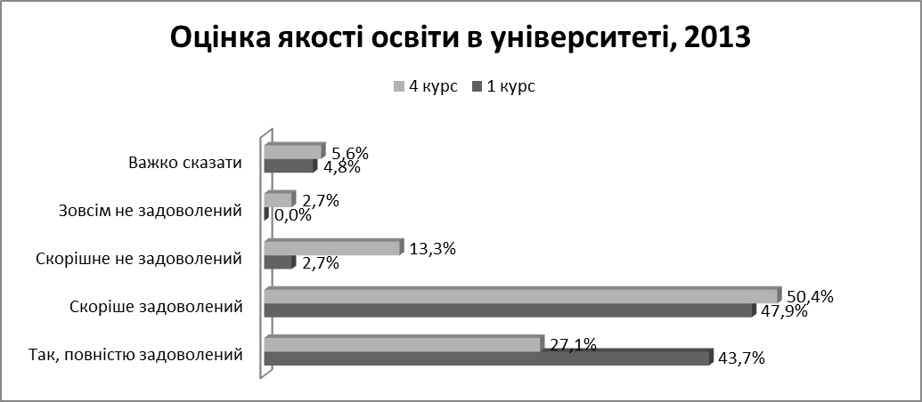
Рисунок 4.1. Оцінка якості освіти студентами четвертого та першого курсів НГУ (у % за курсом)

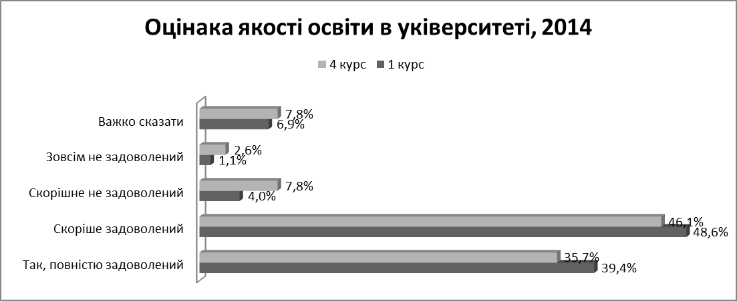
Рисунок 4.2. Оцінка якості освіти студентами четвертого та першого курсів НГУ (у % за курсом)

Серед причин невдоволення якістю отримуваної освіти студентами у відкритих питаннях називались такі: «застарілі тексти лекцій»; «процес навчання не заради того, щоб знати, а щоб отримати оцінку»; «за кілька тижнів вдалої практики можна навчитись більше, аніж за кілька років навчання в університеті»; «відсутність дискусії між викладачем та студентом».
З метою аналізу ступеню задоволеності студентами-четвертокурсниками якістю викладання в НГУ у дослідженні було виявлено оцінку змісту навчальних курсів.
У порівнянні з минулим роком підвищилась оцінка студентами методів та змісту викладання навчальних дисциплін за спеціальністю, соціально-гуманітарних дисциплін, іноземної мови (Рис. 4.3).
Рисунок 4.3 Задоволеність студентів четвертого курсу змістом навчальних дисциплін (у % до студентів 4 курсу)

Від методів навчання значною мірою залежить розвиток студентів, якість засвоєння ними знань, набуття навичок самостійної роботи. Дослідження ставлення студентів до методів викладання показало, що за останній рік стали частіше використовуватись, за оцінками респондентів, практично всі наведені в анкеті активні методи навчання (Рис. 4.4).
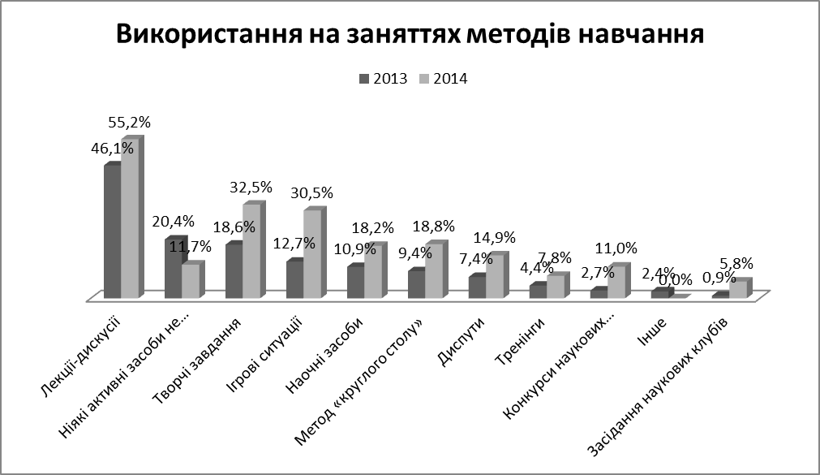Рисунок 4.4. Розподіл відповідей студентів четвертого курсу на питання: «Які з методів навчання використовуються на Ваших заняттях» (кожен респондент міг відзначити кілька варіантів відповіді)
Найбільше використовуються, як і в минулому році, за оцінками студентів четвертого курсу, такі методи: лекція-дискусія, творчі завдання, ігрові ситуації, демонстрація наочного матеріалу навчання (Рис. 4.4.). Це є позитивним показником, оскільки такі види навчальної діяльності в цілому підвищують якість освіти, розвивають додаткові компетенції (уміння висловлювати свої думки, уміння приймати самостійні рішення, здатність працювати в команді, вирішувати поставлені завдання тощо).
Результати дослідження також підтверджують існуючу гіпотезу про те, що студенти отримують в університеті високу теоретичну підготовку (яка, на їх думку, їм не завжди потрібна), проте їм не вистачає практичного досвіду та навичок професійної діяльності (Рис. 4.5.). Причому, в поточному році студенти ще в більшій мірі, ніж у минулому, відчувають брак практичного досвіду. Тут слід зазначити, що невід’ємною частиною процесу інтенсифікації навчання є перенесення теоретичних основ дисципліни на практику, надання можливості студентам перевірити засвоєну теорію в дії, максимально наблизитись до реальних умов її практичного застосування за допомогою лабораторних стендів і обладнання, ознайомлення з підприємствами, на яких ця теорія використовується. Це допоможе ефективно підготувати студентів до майбутньої професійної діяльності.
Крім того, існує запит на отримання вміння самостійно мислити. Нинішні четвертокурсники в більшій мірі, у порівнянні з минулорічними, вважають, що університет їх не забезпечує цим.

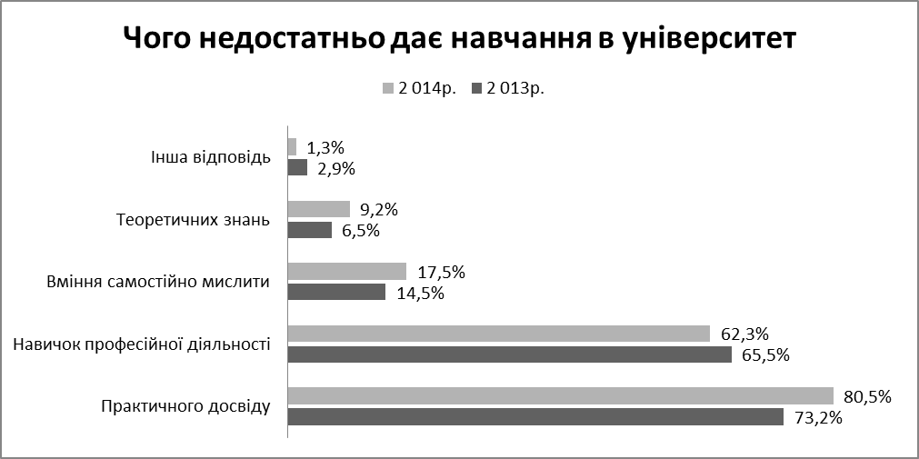Рисунок 4.5. Розподіл відповідей студентів четвертого курсу на питання: «Чого, на Ваш погляд, недостатньо дає Вам навчання в університеті?» (кожен респондент міг відзначити декілька варіантів відповіді)

Таким чином, студенти мають бажання навчатися, мотивацію та реальну зацікавленість у власній спеціалізації та подальшому поглибленні знань у цій сфері.
Переважна кількість респондентів задоволена якістю освіти в НГУ. Проте, на старших курсах відсоток таких оцінок знижується. Причому, така тенденція зберігається і в нинішньому році.
Що стосується наукової роботи студентів, то результати опитування свідчать про те, що майже половина опитаних не брали участь у дослідницькій роботі університету, але в майбутньому збираються. Цей показник практично не змінився у порівнянні з минулим роком і знаходиться у межах статистичної похибки.
Зменшилась у поточному році частка студентів (з 38,1% до 30,5%), що не займаються науковою роботою, і не збираються нею займатись.
Хоча частка студентів, які беруть участь у наукових конференціях є незначною, але вона зросла у порівнянні з минули роком з 8,8% до 13,6%.
Вдвічі зросла частка студентів (з 4,4 % до 9,1%), які публікують статті у наукових збірниках, та в декілька разів (з 1,2% до 8,6%) зросла частка студентів, які беруть участь у науково-теоретичних семінарах. Частка студентів, що беруть участь у роботі наукових гуртків, клубів, у студентських наукових олімпіадах, за рік майже не змінилась та знаходиться у межах статистичної похибки (Рис. 4.6).
Здібності і талант є важливою умовою професійного успіху майбутніх спеціалістів. Залучення студентів до наукових досліджень, оволодіння ними навичками наукової діяльності залишаються важливим напрямом освітнього процесу в університеті, що потребує активного розвитку.

Рисунок 4.6. Розподіл відповідей студентів четвертого курсу на питання: «Чи займаєтесь Ви дослідницькою роботою в університеті?» (кожен студент міг обрати кілька варіантів відповідей)

Інформаційне забезпечення навчального процесу відіграє важливу роль у підготовці студентів і є одним з вирішальних чинників формування майбутніх фахівців. Одним з завдань дослідження було виявлення, як саме студенти використовують інформаційні джерела для навчальної підготовки.
Як видно з Рис. 4.7, найбільш затребуваним джерелом отримання інформації для навчання нинішнього студента є Інтернет.

Рисунок 4.7. Розподіл відповідей студентів четвертого курсу на питання: «Які джерела інформації Ви систематично використовуєте в навчанні?» (кожен студент міг обрати кілька варіантів відповідей)

Літературу іноземною мовою, наукові журнали, газети, наукові книги, в якості джерела для підготовки до занять, використовує незначна кількість студентів четвертого курсу (Рис. 4.7). У порівнянні з минулим роком зросла частка студентів, які використовують довідники, словники та енциклопедії для підготовки до занять (з 33,0% у 2013 році, до 38,0% у 2014 році). Також зросла актуальність таких джерел інформації як науково-популярна література (з 14,2% до 21,5% відповідно), література іноземною мовою (з 5,3% до 9,5% відповідно), наукові журнали (з 5,3% до 9,5% відповідно), наукові книги (з 9,7% до 12,7% відповідно).
Натомість знизилась роль підручників та навчальної літератури (з 31,1% до 24,5% відповідно) в якості джерела інформації для навчання.
Сучасні студенти належать до «цифрового покоління», тобто зорієнтовані на активне споживання інформації, вибіркове сприйняття та вільний доступ до різноспрямованих інформаційних потоків. Інтернет нашими студентами використовується, перш за все, з такими цілями (за мірою зниження актуальності; кожен респондент міг одночасно обрати кілька варіантів відповіді, тому сума відсотків більша 100):
- пошук інформації з наукових проблем, які цікавлять (66,2%);
- ведення листування (63,1%);
- читання газет, сайтів, новин (53,5%);
- відпочинок, знайомство, спілкування (50,8%);
- пошук готових рефератів, курсових робіт (34,4%);
- пошук інформації про конференції, школи, гранти, можливості навчання (22,1%);
- для заробітку (20,5%);
- ігри (18,7%).
Цікаво було дізнатись, як студенти четвертокурсники оцінюють зміни, що з ними відбулися за період навчання в університеті. Найбільш значна позитивна динаміка спостерігається в оцінці знань зі спеціальності. Далі (за мірою зниження показника): загальний рівень власних знань, аналітичні здібності. При збереженні загальної тенденції, у порівнянні з минулим роком, зросла актуальність таких показників: знання зі спеціальності (з 34,5% до 47,0%), загальний рівень знань (з 33,3% до 36,9%), аналітичні здібності (з 26,3% о 32,0%). В свою чергу, значно зменшилась частка студентів, які вважають, що не змінився їх рівень розуміння глобальних проблем та здібності працювати в команді (Рис. 4.9).

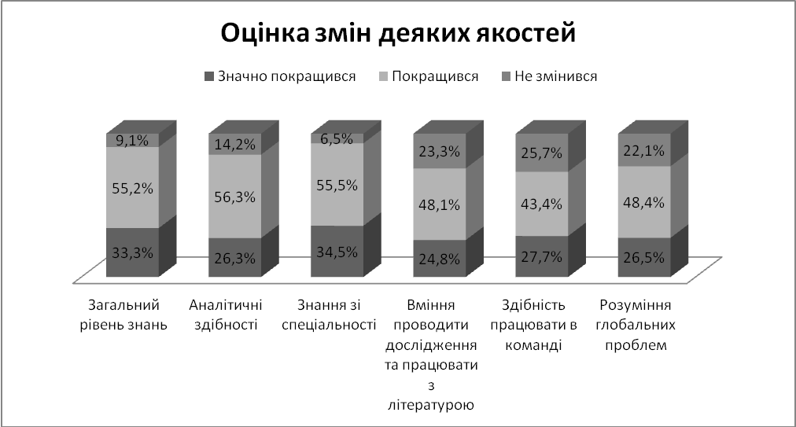 Рисунок 4.8. Розподіл відповідей студентів четвертого курсу на питання: «Як змінились у процесі навчання наступні Ваші якості?» (у %; 2013 р.)

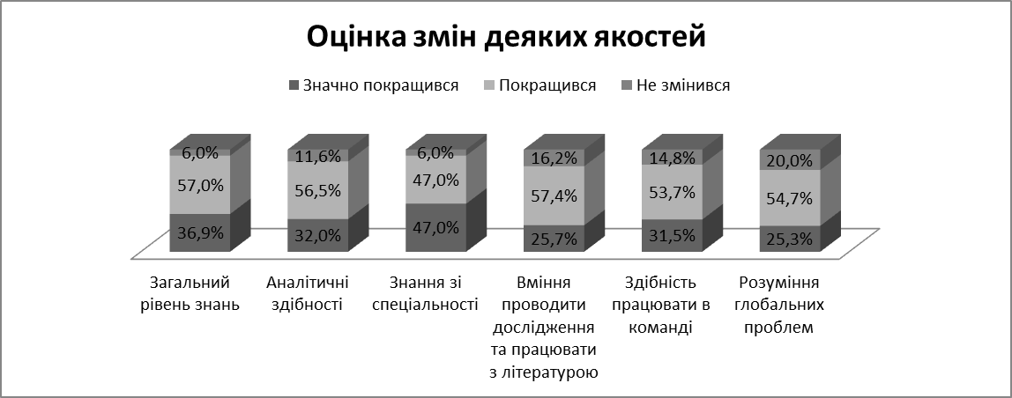
Рисунок 4.9. Розподіл відповідей студентів четвертого курсу на питання: «Як змінились у процесі навчання наступні Ваші якості?» (у %; 2014 р.)

Отже, гострішою стає проблема вдосконалення форм організації процесу навчання, пошуку відповіді на питання «як підвищити ефективність навчального процесу, досягти високого інтелектуального розвитку студентів, забезпечити оволодіння ними навичками саморозвитку особистості».

5. ШЛЯХИ ВДОСКОНАЛЕННЯ НАВЧАЛЬНОГО ПРОЦЕСУ

Існують різні можливості підвищення ефективності навчального процесу у ВНЗ. Воно може бути здійснене шляхом вдосконалення відносин викладача та студента, правильної організації самостійної роботи студентів, оптимізації вибору методів навчання, застосування таких форм організації навчального процесу як інтерактивне навчання, застосування технічних засобів та технологій електронного навчання тощо. Цікаво було дізнатись думку самих студентів щодо шляхів вдосконалення системи освіти, підвищення зацікавленості у навчанні.
Як бачимо з Табл. 5.1., найчастіше студенти відзначають необхідність створення програм підготовки магістрів та бакалаврів, сумісних з європейськими, визнання диплому НГУ в інших країнах, а також допомогу університету при працевлаштуванні – тобто виявляється виключно прагматичний підхід до освітнього процесу в університеті.

Таблиця 5.1. «Аспекти навчального процесу, які, на думку студентів першого та четвертого курсів, є найбільш важливими»
(у % за кожним курсом, кожен респондент міг відзначити декілька варіантів відповіді)
Аспекти навчального процесу | 1 курс | 4 курс | Ранг | 1 курс | 4 курс | Ранг
Аспекти навчального процесу | 2013 |  |  | 2014
Навчання за індивідуальними програмами | 56,3 | 48,7 | 8 | 50,0 | 41,2 | 13
Вибір дисциплін для вивчення на інших факультетах | 47,7 | 56,3 | 9 | 44,7 | 55,8 | 10
Обмін студентами та викладачами з навчальних закладів інших країн | 66,1 | 62,1 | 4 | 59,3 | 62,2 | 5
Впровадження активних та нетрадиційних методів викладання, індивідуалізація навчання | 57,5 | 57,8 | 7 | 35,7 | 36,5 | 14
Створення програм підготовки магістрів та бакалаврів, сумісних з європейськими, визнання дипломів НГУ в інших країнах | 87,3 | 82,3 | 1 | 75,7 | 83,3 | 2
Участь студентів у складенні навчальних планів та програм | 50,6 | 49,9 | 11 | 43,1 | 51,4 | 11
Збільшення кількості дисциплін, вивчення яких студент обирає самостійно | 67,2 | 51,0 | 5 | 51,1 | 50,0 | 8
Оцінка студентами якості викладання | 56,9 | 59,3 | 6 | 62,4 | 65,1 | 4
Вільний доступ до комп’ютерів та інтернет-ресурсів в університеті з освітньою метою | 78,9 | 78,5 | 3 | 72,9 | 74,3 | 3
Впровадження кредитно-модульної системи навчання та оцінювання | 34,9 | 30,4 | 12 | 55,5 | 54,4 | 6
Вдосконалення системи оцінки знань студентів | 59,6 | 45,1 | 14 | 53,2 | 46,2 | 9
Збільшення самостійних завдань та, відповідно, зменшення кількості аудиторних занять | 30,1 | 18,6 | 15 | 23,1 | 25,5 | 15
Можливість переходу на іншу спеціальність, факультет, до іншого навчального закладу | 48,0 | 52,8 | 13 | 46,6 | 46,6 | 12
Залучення студентів до наукових, зокрема прикладних досліджень | 54,2 | 50,7 | 10 | 47,7 | 55,5 | 7
Допомога університету випускникам у працевлаштуванні | 80,7 | 87,3 | 2 | 83,2 | 78,1 | 1

Важливими для студентів є аспекти вільного доступу до комп’ютерів та інтернет-ресурсів в університеті, самостійний вибір навчальних дисциплін, міжнародний обмін студентами та викладачами, збільшення кількості дисциплін, вивчення яких обирає студент. Отже, необхідним напрямом підвищення ефективності навчально-пізнавального процесу є використання технічних засобів навчання, в тому числі комп’ютерної техніки та активних форм навчання.
У контексті новітньої освітньої парадигми студенти мають ставати відповідальними суб’єктами освітнього процесу, активними та творчими споживачами освітніх послуг. І результати досліджень підтверджують формування у студентів таких рис. Для студентів є важливим самостійний вибір дисциплін, можливість міжнародного обміну (теж певний прояв самостійності, вихід за межі не тільки університету, але й країни), можливість оцінювати роботу викладачів. Слід зазначити, що у студентів четвертого курсу спостерігається вже виявлений нами раніше певний скептицизм до інновацій у навчальному процесі.
У порівнянні з минулим роком більш важливими для студентів стали такі умови покращення навчання в університеті: впровадження кредитно-модульної системи навчання та оцінювання; залучення студентів до наукових, зокрема прикладних досліджень, вдосконалення системи оцінки знань студентів.
Натомість менш важливими, у порівнянні з минулим роком, стали такі умови покращення навчання в університеті: навчання за індивідуальними програмами; впровадження активних та нетрадиційних методів викладання, індивідуалізація навчання.
Навчання за індивідуальними планами, як і в минулому році, менш важливо для старшокурсників. Для старшокурсників, більшою, у порівнянні з минулим роком, є важливість участі студентів у складанні навчальних планів та програм.
Так, для них стають значно менш важливими, порівняно з першокурсниками, зміна системи оцінки знань студентів, навчання за індивідуальними програмами, допомога університету випускникам у працевлаштуванні. Поясненням цьому може бути ще й те, що з часом студенти розуміють, що такі зміни вимагають від них та викладачів нових зусиль, відходу від уже звичних освітніх методів та технологій. Натомість більш важливими для четвертокурсників, порівняно з першокурсниками, вибір дисциплін для вивчення на інших факультетах, участь студентів у складенні навчальних планів та програм, залучення студентів до наукових, зокрема прикладних досліджень.
Як видно з рисунку 5.1., найважливішим чинником, що міг би сприяти підвищенню зацікавленості студентів у навчанні, як і в минулому році, залишається можливість вибору дисципліни, викладача. Окрім можливості вибору дисциплін, посприяти підвищенню зацікавленості у навчанні могли б, на думку багатьох опитаних, зацікавленість викладачів в успіхах студентів, особисті якості викладачів.
Важливішими, у порівнянню з минулим роком, стали такі чинники підвищення зацікавленості студентів у навчанні: оновлення змісту навчальних дисциплін, зменшення обсягу навчального навантаження, професійний рівень підготовки викладачів, особистість викладача.
Натомість зменшилась в поточному році, у порівнянні з минулим, актуальність таких чинників: зміна навчального розкладу на більш зручний, навчання за індивідуальним планом, наявність сучасної навчально-методичної літератури.

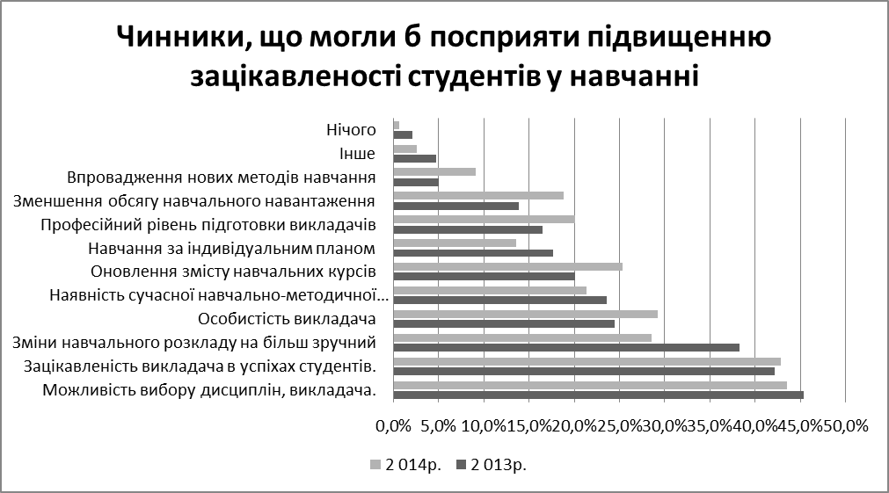Рисунок 5.1. Чинники, що, на думку студентів 4 курсу, могли б посприяти підвищенню їх зацікавленості у навчанні (кожен студент міг обрати кілька варіантів відповідей)

Традиційна система навчання у вищих закладах освіти потребує постійного вдосконалення на основі сучасних досягнень науки та техніки, що пов’язано з поліпшенням методики організації та проведення навчального процесу. Тому одним із завдань дослідження була фіксація оціночних суджень студентів про умови та якість їх навчальної діяльності в університеті. Рівень задоволеності студентів різними аспектами своєї навчальної діяльності представлений в Табл. 5.2.
Проаналізуємо оцінку задоволеності деякими аспектами начальної діяльності різними курсами за два роки. Першокурсники, як минулого, так і поточного року, найбільше задоволені якістю викладання дисциплін в цілому, якістю викладання соціально-гуманітарних дисциплін, матеріально-технічною базою навчального процесу, ставленням викладачів до студентів, матеріально-технічною базою навчального процесу. Хоча показники підтримки цих аспектів у поточному році трохи нижчі, сама тенденція зберігається. Четвертокурсники високо цінять доброзичливе ставлення викладачів до студентів, умови підготовки до занять у бібліотеці.
Найнижчий рівень задоволеності серед студентів як першого, так і четвертого курсу, умовами проживання в гуртожитку, умовами додаткового заробітку студентів за спеціальністю, забезпеченістю комп’ютерами та доступом до Інтернету. Причому міра незадоволеності цими аспектами з минулого року значно посилилась, що видно з Табл. 5.2.
Також більшість опитаних підтверджують той факт, що знаходять спільну мову з викладачами, що свідчить про їхній достатній рівень комунікативної компетенції та можливості ведення ділової комунікації.
У порівнянні з минулим роком виросла оцінка задоволеності такими аспектами: забезпеченість підручниками та науково-методичною літературою, матеріально-технічної забезпеченості навчального процесу, організацією самостійної роботи під керівництвом викладачів. Натомість знизилась оцінка задоволеності умовами проведення виробничої практики.

Таблиця 5.2. «Оцінка складових навчального процесу на «4» і «5» балів»
(у % за кожним курсом)
Складові навчального процесу | 4 курс | 1 курс | 4 курс | 1 курс
Складові навчального процесу | 2013 |  | 2014
Взаємодія адміністрації університету зі студентами | 42,8 | 65,5 | 55,1 | 61,3
Ставлення викладачів до студентів | 67,6 | 79,9 | 66,7 | 71,3
Якість викладання дисциплін у цілому | 70,8 | 85,2 | 65,7 | 82,5
Якість викладання соціально-гуманітарних дисциплін | 72,6 | 83,2 | 62,4 | 77,2
Забезпеченість підручниками й навчально-методичними посібниками | 60,1 | 61,0 | 64,4 | 71,8
Матеріально-технічна база навчального процесу | 49,5 | 73,1 | 59,6 | 76,6
Забезпеченість комп’ютерами і доступом до мережі Інтернет | 34,2 | 56,9 | 35,5 | 43,8
Умови підготовки до занять в бібліотеці | 70,8 | 78,7 | 69,1 | 68,0
Орієнтація навчального процесу на науково-дослідну роботу | 44,2 | 65,5 | 61 | 59,5
Організація самостійної роботи під керівництвом викладачів | 49,5 | 67,2 | 52,4 | 70,4
Проведення виробничої практики | 46,9 | 63,7 | 44,3 | 60,4
Умови проживання в гуртожитку | 32,0 | 40,7 | 21,8 | 33,3
Умови для додаткового заробітку студентів за спеціальністю | 19,8 | 39,8 | 20,8 | 36,8
Система оцінювання знань студентів | 56,7 | 68,1 | 62,6 | 68,3

Цього року ми запропонували нашим студентам обрати найоптимальнішу, на їх погляд, форму навчального процесу для отримання вищої освіти. Серед іншого включили до переліку й дистанційну форму освіти. Неочікувано така форма, яку університети впроваджують останнім часом, не набула належної підтримки студентів. Так, оптимальною дистанційну форму освіти вважає тільки один з двадцяти студентів.
Вільна форма освіти (конспект лекцій, контрольні задання видаються на початку семестра, далі – зустрічі з викладачами в міру необхідності, за розкладом – тільки практичні заняття) – 38,4%.
Кредитно-модульна форма освіти (установки викладача в рамках лекції, виконання студентами завдань для самостійної роботи, застосування рейтингової системи оцінки знань) – 37,8%.
Традиційна форма освіти (жорстка навчальна дисципліна; вивчення навчальних курсів у певній послідовності) – 21,5%.
Дистанційна освіта (за допомогою мережі Інтернет передаються всі навчальні матеріали, здійснюється консультативна допомога, зустрічі з викладачами відбуваються тільки на екзамені) – 5,4%.
Застосування заходів щодо підвищення ефективності навчального процесу у ВНЗ, поліпшення комунікацій між викладачем і студентом, переведення студента на рівень активного суб’єкта навчального процесу є основою гуманізації сучасної освіти. Вибір шляхів підвищення ефективності освітнього процесу залежить від умов, за яких він відбувається, рівня активності студенті даного ВНЗ, стійких професійних орієнтацій, включення студентів до науково-пізнавальної діяльності та багатьох інших факторів.

6. ПРОФЕСІЙНІ ОРІЄНТАЦІЇ СТУДЕНТІВ

Останнім часом спостерігається зниження показника працевлаштування випускників інженерно-технічних спеціальностей, зокрема гірничо-металургійного профілю, за фахом. Студенти вищих навчальних закладів часто одержують спеціальності, що виявляються наперед неконкурентоспроможними на сучасному ринку праці. Нездатність випускників вищих навчальних закладів в повній мірі реалізувати себе в ринкових умовах сприяє розчаруванню в обраній ними професії, зміні професії, і, як наслідок, девальвації державних витрат на вищу освіту, зростанню соціальної напруженості в середовищі майбутньої інтелігенції. Студентство опинилося в ситуації невизначеності, невпевненості у своєму професійному майбутньому, тому проблема профорієнтації та професійного самовизначення є надзвичайно актуальною в умовах сучасних соціально-економічних та соціокультурних перетворень. Професійне самовизначення - це усвідомлений вибір індивідом професії з урахуванням своїх особистісних якостей, здібностей і можливостей, а також вимог професійної діяльності і соціально-економічних умов в цілому. Даний процес пов’язаний з розвитком самосвідомості, включає формування системи ціннісних орієнтацій, моделювання власного майбутнього.
Що стосується професійних планів студентів НГУ, то як показало дослідження, загальна тенденція за рік не змінилася. І як бачимо з рисунка 6.1, половина четвертокурсників відзначила, що планує працювати за спеціальністю, яку отримує в університеті.
Серед студентів, які навчаються за контрактною формою, як і в минулому році, більше тих, хто планує працювати за спеціальністю. Серед студентів-бюджетників вдвічі більше тих, хто планує отримати нову спеціальність.

Рисунок 6.1. Розподіл відповідей студентів четвертого курсу на питання: «Що Ви плануєте робити після закінчення ВНЗ?»

В умовах кризового стану виробництва молоді важко знаходити роботу за спеціальністю. Розуміючи, що після закінчення навчання випускникам важко буде знайти роботу не маючи відповідного досвіду, усе більше студентів працевлаштовується вже під час навчання в університеті. Як показало дослідження, лише близько третини студентів не працюють, причому у порівнянні з минулим роком кількість таких студентів, хоч і незначною мірою, але знизилась. Незначною мірою збільшилась частка студентів, що працюють не за спеціальністю (Табл. 6.1).

Таблиця 6.1. Розподіл відповідей респондентів на питання:
«Чи маєте Ви додатковий заробіток у вільний від навчання час?» (у % за кожним курсом)
Відповіді | 1 курс | 4 курс | 1 курс | 4 курс
Відповіді | 2013 |  | 2014
Маю постійну роботу за профілем одержуваної спеціальності | 3,0 | 3,8 | 4,0 | 5,3
Маю постійну роботу не за профілем одержуваної спеціальності | 3,3 | 13,3 | 4,0 | 15,8
Іноді підробляю за профілем одержуваної спеціальності | 2,7 | 8,6 | 4,0 | 9,2
Іноді підробляю, але не за профілем одержуваної спеціальності | 20,8 | 36,0 | 25,3 | 34,9
Ні, я не підробляю | 69,5 | 36,0 | 62,6 | 34,9

Працюють наші студенти у вільний від навчання час переважно у таких сферах (за зниженням частоти згадування): будівництво, реклама, сфера послуг, сфера торгівлі, інформаційна сфера, спорт, СТО, а також анімаційні послуги, сфера естетичної краси, музики, телемаркетинг, педагоги, волонтаріат тощо.
Вплив підробітків на процес професійного самовизначення носить суперечливий характер. З одного боку, наявність підробітків негативно позначається на освітньому процесі, з іншого - в разі відповідності підробітку одержуваній спеціальності, орієнтація на обрану професію посилюється, і підвищуються шанси випускника на успішне працевлаштування. Додаткова зайнятість може виступати показником економічної активності студентів. Поєднання навчання з роботою дозволяє студенту забезпечувати себе матеріально, сприяє розвитку відповідальності, самостійності та креативності; з’являється можливість професійного зростання.
ВИСНОВКИ
Дослідження виявило ряд позитивних характеристик студентів НГУ. Студенти освітнього закладу мають високий рівень домагань у відношенні до навчання, націлені на отримання професії, затребуваної в суспільстві.
1. Професійне становлення особистості починається зі стадії формування професійних намірів. Найважливішими чинниками професійного вибору залишаються престижність ВНЗ та отримання професії, яка подобається. Більшої актуальності набувають такі показники, як «кваліфіковані викладачі», «університет зручно розташований», «тут гарний контингент студентів», «в університеті доступна оплата навчання», «тут працюють родичі, друзі знайомі». В свою чергу, менш значимими, у порівнянні з минулим роком, для нинішніх першокурсників, виявились такі чинники вибору університету: «тут можна отримати високооплачувану професію», «в цей ВНЗ неважко поступити». Четвертокурсники нинішнього року надають більшого значення тому, що в університеті легко вчитися, і в той же час низько оцінюють шанси легко знайти роботу по закінченню навчання.
2. Мотиви вибору спеціальності. Кожен третій студент у виборі своєї майбутньої професій керувався тим, що вона надасть можливість хорошого заробітку. Стільки ж вважають престижність професії у суспільстві визначальним чинником. Меншу значимість для вибору професії має чинник хороших шансів знайти роботу після закінчення університету. Більше чверті студентів відзначили, що свій вибір зробили випадково. Хоча загальна тенденція та ієрархія чинників, що впливають на вибір спеціальності, зберігається протягом двох років, в які проводилось дослідження, підтримка їх в деякій мірі знижується.
Третина першокурсників вибір спеціальності роблять випадково. Не плекають надій щодо престижності, високосплачуваності отримуваної спеціальності, легкості знайти роботу та інше. Значно більша, у порівнянні з минулим роком, частка першокурсників, які вже пошкодували про вибір університету.
Для сьогоднішніх першокурсників більш важливим чинником, у порівнянні з минулим роком, є «традиції сім’ї». Менш важливими для першокурсників поточного року. у порівнянні з минулорічними першокурсниками, є такі чинники вибору спеціальності: «поради друзів та знайомих», «засоби масової інформації», «престижність професії у суспільстві», «хороший заробіток представників даної професії», «хороші шанси знайти роботу».
Отже, профорієнтація студентської молоді значною мірою носить стихійний характер, що актуалізує створення розвиненої системи соціального впливу на процес професійного самовизначення.
3. На стадії професійної освіти студенти переживають розчарування в одержуваній професії. Виникає невдоволення окремими дисциплінами, з’являються сумніви в правильності професійного вибору, падає інтерес до навчання.
Для четвертокурсників притаманне певне розчарування у процесі навчання, якості навчання, обраному факультеті, спеціальності. Різниця у підтримці повторного вибору університету, факультету та спеціальності між першим та четвертим курсом складає близько десяти відсотків. Але щодо перспектив працевлаштування, знаходження високооплачуваної та престижної професії, затребуваності професії - вони значно оптимістичніші у порівняння з нинішніми першокурсниками. Тобто в більшій мірі вже розраховують на власні сили. І ця тенденція посилилась у порівнянні з четвертокурсниками минулого року.
4. Студенти частіше, у порівнянні з минулим роком, підкреслювали використання викладачами НГУ майже всіх, запропонованих у відповідях анкети, активних методів викладання. Тут є певний дисонанс: з одного боку - висока оцінка роботи викладачів, їх професійних та особистих якостей, з іншого - розчарування в якості освіти. Нинішні першокурсники взагалі прийшли із усталеною скептичною думкою щодо якості та затребуваності вищої освіти. На нашу думку, це обумовлюється зростанням безробіття в Україні, зниженням можливості для молодих спеціалістів, що не мають досвіду роботи, працевлаштуватися.
Ще в більшій мірі, ніж у минулому році, студенти відзначають нестачу практичного досвіду, навичок професійної діяльності. Крім того, четвертокурсники зауважують, що університет недостатньо вчить їх самостійно мислити.
У порівнянні з минулим роком студенти стали більше цікавитись науковою діяльністю, брати в ній участь. Абсолютні показники невеликі, але вони зростають.
Студенти частіше почали користуватись такими джерелами інформації: довідники, словники, енциклопедії; науково-популярна література; література іноземною мовою; наукові журнали; наукові книги. Натомість рідше стали користуватись підручниками та навчальною літературою.
Інтернет використовується в основному для пошуку цікавої інформації, листування, пошуку новин. І слід звернути увагу на те, що кожен третій студент використовує Інтернет для пошуку вже готових домашніх, курсових, дипломних робіт.
Старшокурсники відзначають, що навчання в університеті в недостатній мірі впливає на рівень їхнього розуміння глобальних проблем та здібності працювати у команді.
5. Вдосконалення навчального процесу студенти бачать у створенні програм підготовки магістрів та бакалаврів, сумісних з європейськими; визнання диплому НГУ в інших країнах, а також допомозі університету при працевлаштуванні. Важливими для студентів є аспекти вільного доступу до комп’ютерів та Інтернету в університеті, самостійний вибір навчальних дисциплін, міжнародний обмін студентами та викладачами, збільшення кількості дисциплін, вивчення яких обирає студент.
Ще більше знизився рівень задоволеності серед студентів як першого, так і четвертого курсу, умовами проживання в гуртожитку, умовами додаткового заробітку за спеціальністю, забезпеченістю комп’ютерами та доступом до Інтернету.
Виросла оцінка рівня забезпеченості підручниками та науково-методичною літературою, матеріально-технічної забезпеченості навчального процесу, організації самостійної роботи під керівництвом викладача.
Не отримали широкої підтримки ідеї дистанційної освіти, хоча слід зауважити, що були опитані студенти денної форми навчання.
6. В сучасних умовах загострюються протиріччя і ускладнюється характер професійних орієнтацій студентів, змушених адаптуватися до нестабільної ситуації на ринку праці, орієнтуватися на роботу не за фахом, перенавчатися за іншою спеціальністю. Студенти все частіше починають працювати під час навчання в університеті. В незначній мірі, але зменшується частка студентів, які не працюють. Збільшується частка тих, хто працює не за спеціальністю.

РЕКОМЕНДАЦІЇ

1. Серед заходів підвищення ефективності навчального процесу найбільш дієвими є: вдосконалення комунікативних відносин викладача та студента; правильна організація самостійної роботи студентів; оптимальний вибір методів навчання; застосування таких форм організації навчального процесу як інтерактивне навчання; застосування технічних засобів та технологій електронного навчання тощо.
2. Виходячи з того, що рівень безробіття буде у майбутньому зростати, обов’язково повинен здійснюватись моніторинг необхідних, затребуваних на сучасному ринку праці знань, якостей, практичних навичок.
Крім практичних навичок, наших студентів слід вчити глобально мислити, критично оцінювати події, проблеми, самостійно робити висновки.
Необхідно створювати умови для впровадження таких знань у навчальний процес в Національному гірничому університеті.
3. Активізувати використання Інтернету як джерела освітньої інформації – наукові та науково-популярні статті, енциклопедії, електронні підручники, електронні варіанти методичних посібників та рекомендацій, матеріали, що розміщуються викладачами на сайт університету, спілкування та обмін інформацією між студентами та викладачами.
4. Допомагати студентам визначитись із майбутньою професією та необхідним багажем знань та навичок, які повинен мати спеціаліст в обраній галузі.
У профорієнтаційній роботі слід завернути увагу на тих абітурієнтів, які свій професійний вибір здійснюють випадково. Вони є додатковим резервом для залучення студентів. Наприклад, студенти цінять позитивну, приємну та дружню атмосферу як серед студентів, так і серед викладачів.
5. Покращити умови проживання в гуртожитках, надати вільний доступ до комп’ютерів, Інтернету в корпусах університету та гуртожитках.
6. Надавати більше можливостей для участі студентів у програмах стажування за кордоном.
7. Необхідно постійно аналізувати ринок праці, відслідковувати результати працевлаштування власних випускників, коригувати на основі даної інформації наповнюваність навчальних програм, практики студентів.
Виграють у майбутньому змаганні за право існування, за студента ті ВНЗ, які будуть активно брати участь у працевлаштуванні випускників, слідкувати за потребами ринку праці.
Саме тому першочерговим завдання повинно стати створення Центру кар’єри, який би і виконував дані функції.
8. Проводити на базі Центру кар’єри кожні п’ять років моніторинг працевлаштування випускників вищого навчального закладу, який повинен складатись з п’яти напрямів аналізу.
1) Аналіз статистики зайнятості.
2) Аналіз професійних траєкторій випускників вищого навчального закладу.
3) Дослідження ролі роботодавців у працевлаштуванні випускників.
4) Аналіз професійних стратегій студентів.
5) Аналіз допомоги вищого навчального закладу у працевлаштуванні випускників.
Координувати процес налагодження зв’язку між студентами та випускниками вищого навчального закладу і роботодавцями, зацікавлених в освічених та професійних працівниках.

ІНСТИТУТ ГУМАНІТАРНИХ ПРОБЛЕМ
ЦЕНТР СОЦІОЛОГІЧНОГО АУДИТУ
Центр соціологічного аудиту (до 2013 р. – Лабораторія конкретних соціологічних досліджень) Інституту гуманітарних проблем ДВНЗ «НГУ» створений у 2000 році для забезпечення зворотного зв’язку між учасниками освітнього процесу та адміністрацією вузу, формування системи соціологічного супроводу діяльності у сфері менеджменту якості освітніх послуг, що проводиться в університеті.

НАШІ ДОСЛІДЖЕННЯ:
- Аналіз процесу включення випускників інженерно-технічних спеціальностей ВНЗ до професійно-економічної сфери суспільства (Дніпропетровський регіон) (2014).
- Участь у реалізації міжнародної програми «Євростудент» (2014).
- Опитування іноземних студентів університету (2014).
- Дослідження проблем міжнародної академічної мобільності молодих вчених Дніпропетровської області (2013 р.).
- Аналіз проблем формування екологічної свідомості студентів (2012 р.).
- Вивчення соціально-економічного статусу студентів ДВНЗ «НГУ», мотивації та перспектив їхньої освітньої діяльності; розуміння ними таких понять, як життєвий успіх, сучасна сім’я (2012 р.).
- Дослідження оцінки студентів щодо функціонування студентських гуртожитків (2011 р.).
- Виявлення причин невчасної здачі сесії студентами університету (2011 р.).
- Вивчення необхідності врахування оцінки студентів у загальному рейтингу діяльності науково-педагогічних кадрів ДВНЗ «НГУ» (2010 р.).
- Аналіз підприємницького потенціалу студентів університету: звіт (на замовлення Бізнес-інкубатора ДВНЗ «НГУ») (2010 р.).
- Виявлення факторів, що впливають на мотивацію діяльності вчених у ВНЗ та НДІ Дніпропетровської області» (спільно з обласною радою молодих вчених). За результатами дослідження видано інформаційних збірник; виступ на телебаченні (2010р.).
- Експертне опитування з метою виявлення суб’єктивних якісних показників діяльності навчально-педагогічних кадрів та їх врахування в загальному рейтингу діяльності НПК університету (2010 р.).

ЦЕНТР СОЦІОЛОГІЧНОГО АУДИТУ
Адреса: Кафедра історії та політичної теорії, Національний гірничий університет, просп. К.Маркса, 19, корп.1, к.63, м. Дніпропетровськ, 49005, Україна
Тел.: (0562) 46-90-45, факс: (0562) 47-32-09, e-mail: pushkinv@mail.ru
Завідувач центру: Колісник Лариса Олексіївна, канд. соціол. наук, доцент, доцент кафедри історії та політичної теорії ДВНЗ «НГУ», старший науковий співробітник, член Соціологічної асоціації України, м.т.: 8-066-11-94-383, e-mail: klarisaa@ukr.net
Срівробітники:
Мосьондз Марина Володимирівна, канд. соцiол. наук, доцент кафедри історії та політичної теорії ДВНЗ «НГУ», старший науковий співробітник, член Соціологічної асоціації України, м.т.: 8-067-610-37-37, e-mail: mosendzm@yandex

